Skisse over rørføring dørmiljø Adgangskontrollert Tegningskode 1.3

Rørføring 20mm rør
Koblingsnode

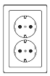
Rør til KAC
Stikkontakt 230V
Rør til el.sluttstykke Uttak i karmsmyg
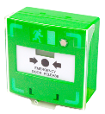
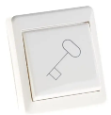
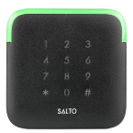
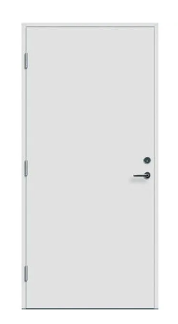
- Itlock trekker kabel i føringsveier levert av elektro.

El.sluttstykke
Rør utstikk på 110cm over ferdig gulv
Rør utstikk på 110cm over ferdig gulv
Rør utstikk på 100cm over ferdig gulv
Rør til Åpneknapp
INNSIDE
UTSIDE
Rør til Kortleser

